Departamento de Engenharia Elétrica e de Computação

SEL 384 – Laboratório de Sistemas Digitais I
Profa. Luiza Maria Romeiro Codá
Profa. Dra. Maria Stela Veludo de Paiva

PRÁTICA Nº2

“CARACTERÍSTICAS ELÉTRICAS DOS CIs”

1. Objetivos:
- Aprender quais os cuidados a serem tomados ao ligar um circuito a outro de mesma família (ex: TTL) e de famílias diferentes (ex: TTL e CMOS)
- Obter experimentalmente o fan-out do CI

- Recursos de simulação:

- Software online Infineon para projeto e simulação dos circuitos.
- Circuitos Lógicos utilizados:
CIs : 7410 e 7404 e 4069

Observação: informações sobre os CIs estão no tópico “Apostilas e Material de Apoio” no Stoa Moodle USP.
- Medidores do simulador: Voltímetro
- Sinalizador de nível lógico: LED
- Chave digital
- Fonte DC variável (bateria)

- Procedimento Experimental:
ATENÇÃO:
- Para o relatório preencher a folha de resposta e incluir printscreen com as imagens dos valores apresentados pelos medidores dos circuitos simulados;
- Entregar o arquivo do relatório em PDF;
- Clicar no botão ENVIAR do moodle no link do relatório.

3.1 Medida do fan-out:

3.1.1 Calcule o fan-out teórico para a porta NAND ( CI 7410) através da expressão (1) abaixo, obtendo os valores de I_{oH max} , I_{oL max} ,I_{iH max ,} I_{iL max}, nas especificações do fabricante.

Fan-out = mín (n_{H}, n_{L})

Onde: (1a) e (1b) (1)

    - Utilizando o software Infineon, monte o circuito da Figura 1, que consiste em uma porta NAND de 3 entradas acionando 2 outras portas NAND de 3 entradas. Inclua no relatório a imagem obtida do circuito montado (printscreen).

    - No Infineon, monte o circuito da Figura 2 e inclua no relatório a imagem obtida do circuito montado.

    - Os medidores do simulador não fornecem os valores reais de corrente e tensão. Portanto, para inferir o fan-out experimental, utilizar os valores da Tabela I para obter as duas retas de I x N ,sendo uma reta para estimar o valor de Ƞ _{H} e outra para estimar o valor de Ƞ _{L} por meio das correntes I_{oH max} e I_{oL max}, respectivamente. As correntes I_{oH max} e I_{oL max} são obtidas nas especificações do fabricante de dispositivos TTL ( tópico “Apostilas e Material de Apoio” no Stoa Moodle USP). O fan-out, experimental será o mínimo [Ƞ_{H} e Ƞ _{L} ] que representa o número máximo de portas que poderiam ser ligadas à saída de uma porta. Compare os valores experimentais com os teóricos obtidos pela expressão (1) e discuta os resultados obtidos.
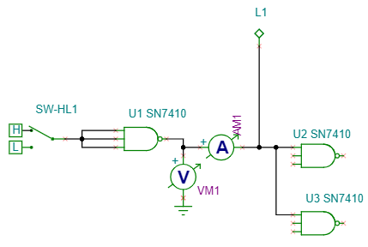

Figura 1. Circuito para medida do fan-out de uma porta NAND acionando 2 portas NAND.
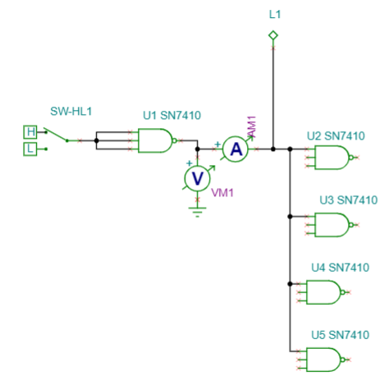
Figura 2. Circuito para medida do fan-out de uma porta NAND acionando 4 portas NAND.

3.1.4 Verifique os valores de tensões V_{oL} e V_{oH} medidos para 2 e 4 portas, compare com os valores de V_{oLmax} e V_{oHmin} obtidos das especificações do fabricante. Verifique que a corrente é que é o fator limitante para ligar portas em paralelo na saída da mesma porta enquanto as tensões medidas se mantêm dentro da faixa estabelecida pelo fabricante.

3.2 Compatibilidade entre CIs de famílias diferentes:
3.2.1 Verifique, através das informações do fabricante, que não existe nenhuma incompatibilidade nos níveis lógicos do circuito da Figura 3, inversor CMOS (CD4069) acionando um inversor TTL (74LS04). Explique por meio da representação das faixas de V_{oL} e V_{oH} do 4069 e V_{iL} e V_{iH} do 74LS04 . Não precisa montar.

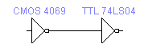

Figura 3 Porta CMOS acionando uma porta TTL.

3.2.2 Analise os valores das características elétricas dos CIs 74LS04 e 4069 e verifique se é possível utilizar um inversor TTL (74LS04) para acionar um inversor CMOS. (4069) diretamente. Caso não seja possível, verifique onde ocorre incompatibilidade nos níveis lógicos. Explique por quê?
3.2.3 Para corrigir a incompatibilidade, utilizando o Infineon, monte o circuito da Figura 4, para tal calcule Ri, através das expressões (12.1) e (12.2) do arquivo ”Apostila de Laboratório de Sistemas Digitais Introdução” que se encontra no tópico Apostilas e Material de Apoio no Stoa Moodle USP, sabendo-se que:

CMOS: 4069: V_{iHmin} = 4Volts
C_{i} = 15 p F
t = 90 ns
TTL: 74LS04: V_{oLmax} = 0,4 V
I_{oLmax} = 8mA
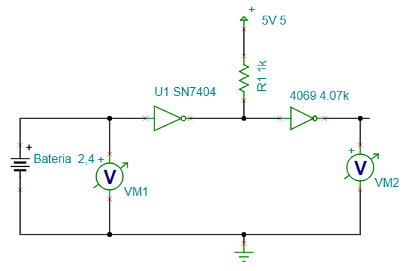
Figura 4 Porta TTL acionando porta CMOS, com interface para compatibilidade entre famílias diferentes.
Para montagem do circuito no Infineon, o CI TTL 7404 é obtido na opção GATES(inverter), o CMOS na opção LOGIC_ICs_MCU (gates) . Selecione a bateria, o GROUND e o resistor de 1K Ω na opção BASIC. A fonte DC ligada ao resistor é obtida na opção SOURCE(Digital voltage source).
Para verificar a compatibildade entre as famílias varie o valor da bateria dando duplo click e alterando o valor de tensão nos parâmetros. Verifique se para a faixa de tensão, fornecida pelo fabricante, a qual é considerado nível baixo para a porta TTL 7404 (V_{iL} de 0V a 0,8V) o voltímetro na saída do CMOS (4069) fornece valores dentro da faixa considerada nível baixo para a saída do CMOS( V_{OL} de 0 a 0,05V). E, para a faixa de tensão, fornecida pelo fabricante, a qual é considerado nível alto para a porta TTL 7404 ( V_{iH} = 2 V a 5V) o voltímetro na saída do CMOS (4069) deve fornecer valores dentro da faixa considerada nível alto para CMOS( V_{OH} 4,95 a 5V).
Não é para fazer montagem do item 3.2.3 em diante:

3.2.3 Calcule a imunidade de ruído dos dois CIs utilizados no item 3 (verificar nas especificações do fabricante). A expressão se encontra na Apostila de Laboratório.

    - Verifique o atraso de propagação para os dois CIs utilizados no item 1 (verificar nas especificações do fabricante).

    - Com base nos valores encontrados nos itens 3.2.3 e 3.2.4 compare os dois CIs e conclua a respeito.

- Bibliografia:

- Fregni, E. & Saraiva, A.M., “Engenharia do Projeto Lógico Digital”, Ed. Edgard Blücher Ltda.

- Tocci, J.R., “Sistemas Digitais- Princípios e Aplicações”, Ed. Prentice Hall do Brasil

- Roteiro de Teoria e Prática do Módulo Digital Avançado 8810 DATAPOOL.

Departamento de Engenharia Elétrica e de Computação

SEL 384 – Laboratório de Sistemas Digitais I
Profa. Luiza Maria Romeiro Codá
Profa. Dra. Maria Stela Veludo de Paiva

FOLHA DE RESPOSTAS: PRÁTICA Nº2

“CARACTERÍSTICAS ELÉTRICAS DOS CIs”

NOME: Nº USP

3.1 FAN-OUT:

3.1.1 Fan-out teórico:

3.1.2
Tabela I
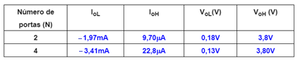

3.1.3 Cálculo do Fan-out experimental

Comparação entre Fan-out experimental e Fan-out teórico:

3.2 COMPATIBILIDADE ENTRE CIs DE FAMÍLIA DIFERENTES:

3.2.1 CMOS (CD4069) acionando um inversor TTL (74LS04):

3.2.2 Verificação da compatibilidade de TTL (74LS04) acionando um inversor CMOS (CD4069):

Cálculo de Ri:

3.2.3 Compatibilização entre TTL e CMOS:

V_{i TTL} (volts) | V_{o cmos}(volts)

3.2.3 Imunidade ao ruído

3.2.4 Tempo de Propagação:

tp_{TTL} | tp_{cmos}

3.2.5 RESP:

